信心自發 | 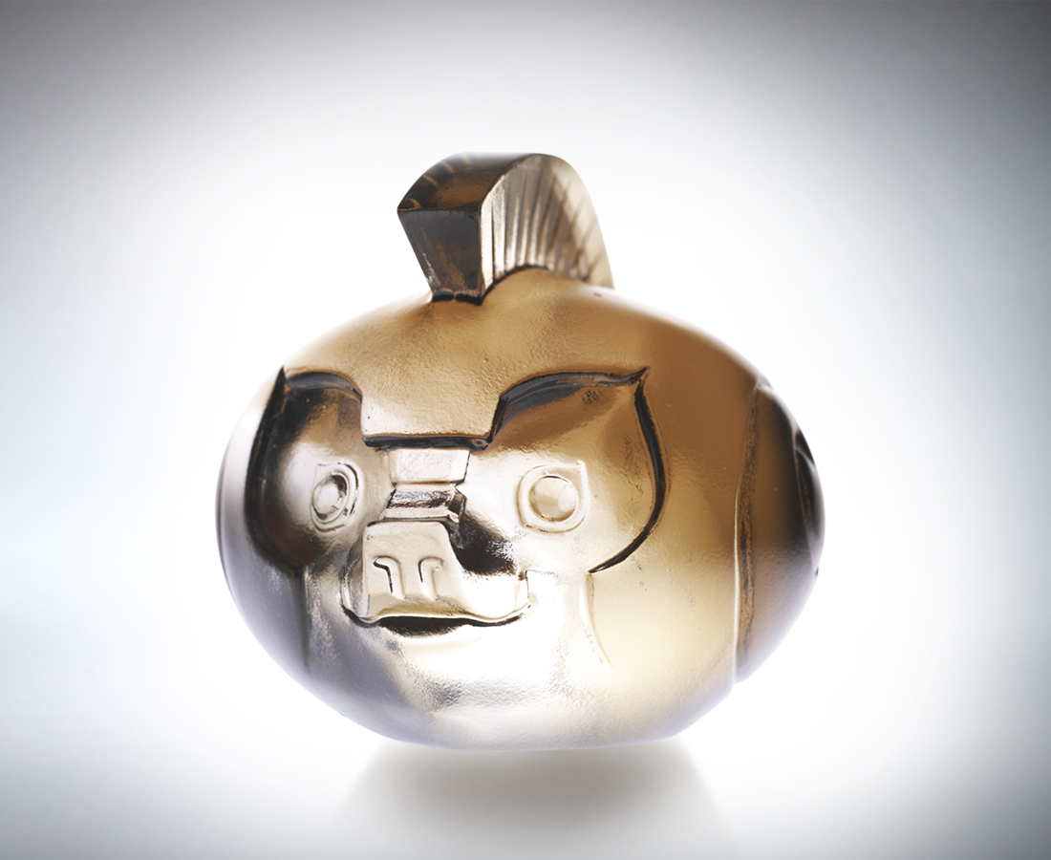
心思縝密 演練扎實
功夫下得深
眼光銳利 出手精準
力道下得猛
自動自發 自我實現
掌握分秒 隨時上陣
Self Confidence
Delicate reflection and solid skills Employing diligent practice Keen eyes and precise work Applying unwavering force Motivation and realization of the self To develop skills and talents

編號 | 1102508 | No | 1102508
名稱 | 信心自發 | Name | Self Confidence
顏色 | 茶透 | Color | brown, clear
尺寸 | 7.1 * 6.5 * 6.2 | Size | 7.1 * 6.5 * 6.2
重量 | 0.41 | Weight | 0.41
限量 | X | Limited Edition | X
售價 | NT$ 3260 | Price | NT$ 3260
 | RMB$ 822 |  | RMB$ 822

